**«Разом проти насильства! FHI 360 #16 days»**

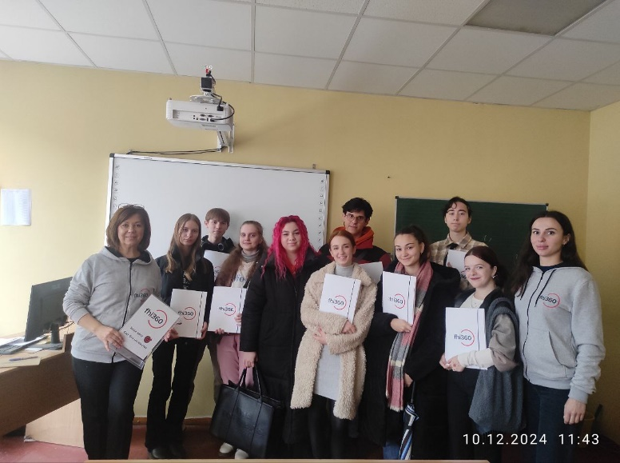

10 грудня 2024 року, в останній день Всеукраїнської акції «16 днів проти насильства», відбулася зустріч здобувачів освіти з представниками Міжнародної гуманітарної організації FHI 360. Захід був спрямований на підвищення обізнаності молоді про проблему насильства, його наслідки та шляхи запобігання.

Здобувачі освіти мали можливість ознайомитися з досвідом організації у сфері захисту прав людини ( 10 грудня – Міжнародний День прав людини), дізнатися про сучасні програми з протидії насильству та отримати практичні рекомендації щодо підтримки постраждалих. Особливу увагу було приділено темам гендерної рівності, толерантності та важливості міжкультурного діалогу.

|  |  |
| --- | --- |
| C:\Users\User\AppData\Local\Microsoft\Windows\INetCache\Content.Word\photo_2024-12-12_11-54-25.jpg | Також під час заходу організатори презентували інтерактивні тренінги та освітні матеріали, спрямовані на формування навичок ненасильницької комунікації та ефективного вирішення конфліктів. Здобувачі освіти високо оцінили таку ініціативу та наголосили на важливості таких зустрічей для молоді. Сподіваємось на подальшу співпрацю! |